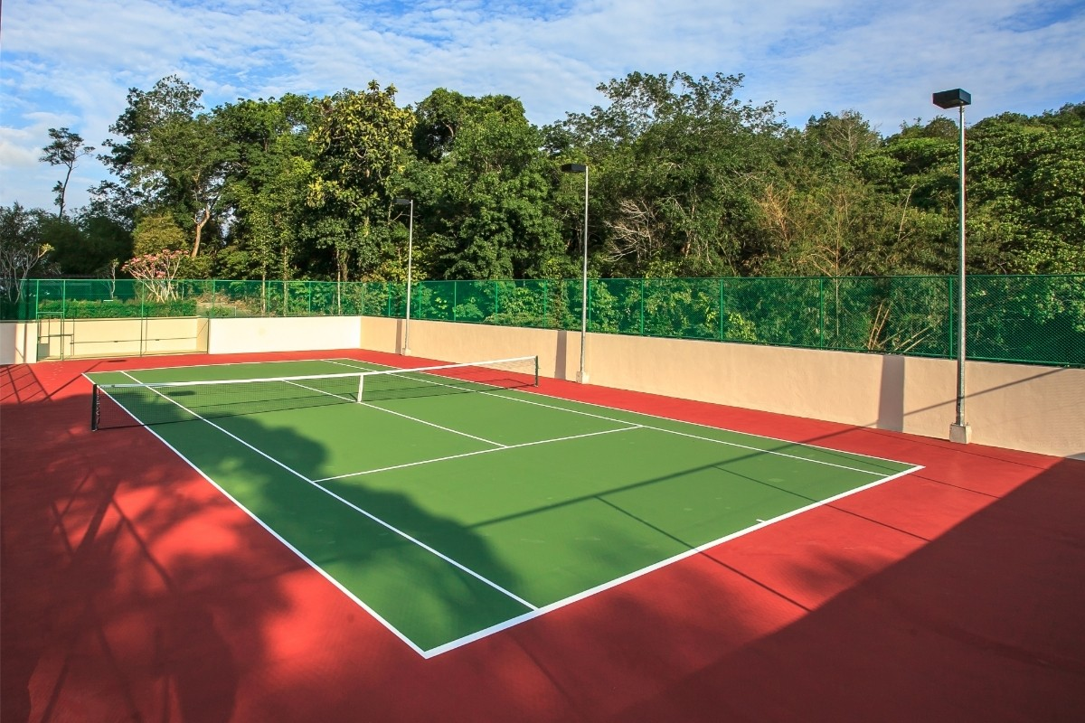

ПРОЕКТ
СОЗДАЁМ «БЕЗОПАСНЫЙ БОЛЬШОЙ ТЕННИС»

1.Наименование проекта: Создаем «Безопасный Большой Теннис»

2. Срок реализации проекта: 5 месяцев

3.Организация — заявитель, предлагающий проект: Государственное учреждение «Чаусский центр физкультурно-оздоровительной работы»

4. Цель проекта: Создание спортивно-игровой площадки с новым безопасным искусственным покрытием для игры в большой теннис, обеспечивающим профилактику детского травматизма; образование безопасной среды жизнедеятельности; сохранение и укрепление физического и психического здоровья, как одной из ценностных составляющих жизни для различных слоёв населения района.

5. Задачи, планируемые к выполнению в рамках реализации проекта:
— модернизировать спортивно-игровую площадку для игры в большой теннис, направленную на объединение жителей района посредством спортивных игр и проведение мероприятий, развитие и поддержку физической формы детей и взрослых;
— создать условия для реализации потребностей жителей района в двигательной активности, позволяющие приобрести не только физическую форму, но и психологическую уверенность в своих силах через систему спортивно-оздоровительной работы;
— популяризировать идеи ЗОЖ, спортивной игры среди жителей микрорайона, помочь победить пагубные привычки и выйти на новый уровень жизни, посредством привлечения к популярной и модной игре в большой теннис;
— привлечь внимание организаций и жителей города к мероприятиям в рамках реализации инициативы, вопросам продвижения игровой активности.

6. Целевая группа: жители района, подростки, молодежь.

7. Краткое описание мероприятий в рамках проекта:
изменение дизайна площадки для игры в большой теннис (замена искусственного покрытия),
приобретение спортивного инвентаря для игры в большой теннис (сетка, ракетки, мячи);
разработка и организация спортивных мероприятий;
открытие площадки с привлечением максимального количества жителей.
8. Общий объем финансирования (в белорусских рублях): 47 000
Источник финансирования | Объем финансирования (в белорусских рублях)
Средства донора | 40 000
Софинансирование | 7 000
9. Место реализации проекта (область/район, город): Могилёвская область, г. Чаусы, ул. Болдина, 36
10. Контактное лицо: Пручковская Елена Анатольевна, директор государственного учреждения «Чаусский центр физкультурно-оздоровительной работы», телефон 802242 78698, +375297488818, chausycfor@mail.ru.

